Тема 6. Різновиди і форми зв’язків з громадськістю
1. Засоби масової інформації та комунікації: поняття, структура, завдання, функції
4. Інтерв’ю та прес-конференції в роботі підприємства з засобами масової інформації.
3. Розробка письмових інформаційно-аналітичних матеріалів для засобів
масової інформації.

1. Засоби масової інформації та комунікації: поняття, структура, завдання, функції

Комунікації — це складний процес, що складається з взаємозалежних кроків. Кожен з цих кроків потрібен для того, щоб зробити наші думки зрозумілими іншій особі. Кожен крок — це пункт, у якому, якщо ми не будемо думати, що робимо, — зміст може бути втрачено. Мета кожного керівника — зробити процес комунікації якнайбільш ефективнішим і не втратити при цьому змісту.
Комунікативний процес — це обмін інформацією між двома чи більше людьми.
Основна мета комунікативного процесу — забезпечення розуміння інформації, що є предметом обміну, тобто повідомлень.
Суб’єкти комунікації – це активні учасники комунікаційного процесу.
Можна говорити про три основні різновиди суб’єктів комунікації:
• Джерело інформації – це творець інформації, той, хто створює повідомлення.
• Комунікатор, адресант – той, хто передає інформацію.
• Реципієнт, комунікант, адресат – той, хто отримує інформацію.
Бар’єри комунікації -це певні перешкоди, які заважають контакту між комунікатором і комунікантом, адекватному прийому, розумінню та засвоєнню повідомлення в процесі комунікації. Вони бувають різними. PR-мен повинен знати сутність і специфіку кожного з них, ураховувати їх наявність у різних ситуаціях здійснення комунікації, уміти їх уникати або долати.
Громадськість у PR - будь-яка група людей (і навіть окремих індивідів), так чи інакше пов’язану з життєдіяльністю організації або установи. Це можуть бути її власні службовці, навколишні мешканці, споживачі, працівники засобів інформації, державні службовці, видатні особистості і та ін. У ПР громадськість часто розуміється як синонім поняття «аудиторія» (audience). Однак у понятті «аудиторії» є елемент пасивності.
Усі вони можуть бути представлені людиною, групою людей або організацією. На думку деяких учених, особлива роль у комунікаційному процесі належить комунікаторові. Вони вважають, що це – та функціональна позиція, із якої починається комунікація.
Американський учений Е.Гоффман запропонував розрізняти три різновиди комунікаторів: аніматор, автор та принципал (“винуватець”).
Аніматор – той, хто озвучує створений кимсь текст повідомлення (це, наприклад, диктор телебачення, радіо).
Автор – той, хто складає повідомлення, обирає, що і як сказати (наприклад, журналіст, письменник і т.д.).
Принципал (“винуватець”) – той, чиї позиції викладені в певному повідомленні. Ці ролі можуть об’єднуватися в одній особі.
Засоби комунікації – це те, завдяки чому стає можливою передача інформації. Вони класифікуються по-різному.
На думку американських дослідників Р.Акоффа та Ф.Емері, інформацію можна розподілити за типом змін, до яких вона призводить, на три види:
• повідомлення, що інформують;
• повідомлення, що інструктують;
• повідомлення, що формують мотиви поведінки.
Бар’єри комунікації – це певні перешкоди, які заважають контакту між комунікатором і комунікантом, адекватному прийому, розумінню та засвоєнню повідомлення в процесі комунікації. Вони бувають різними. PR-мен повинен знати сутність і специфіку кожного з них, ураховувати їх наявність у різних ситуаціях здійснення комунікації, уміти їх уникати або долати.
Засоби масової інформації є не тільки однією з традиційних самостійних найважливіших контактних аудиторій PR-впливу, а й одним з найбільш значущих його оперативних інструментів. Це пояснюється тим, що, незважаючи на активний розвиток альтернативних інформаційних каналів та Інтернет-комунікацій як у світі, так і в Україні, традиційні ЗМІ раніше служать основним джерелом інформації для абсолютної більшості людей і роблять значний вплив на формування громадської думк
ЗМІ (періодична друкована продукція преси, провідне й ефірне радіо, всі види телебачення) в сучасному суспільстві традиційно відносять до основних соціально-професійним майданчикам та інститутам індустрії впливу на соціальні форми управління суспільством. ЗМІ є самостійною частиною цієї індустрії, націленої на формування громадської думки з використанням організаційно-технічних комплексів, що забезпечує швидку передачу і масове тиражування словесної, образної та музичної інформації
Засоби масової інформації (ЗМІ) — преса, радіо, телебачення — це самостійна індустрія, спрямована на формування громадської думки, національної політичної свідомості та самосвідомості населення з використанням організаційно-технічних комплексів, які забезпечують масове тиражування і швидку передачу словесної, образної та музичної інформації.
Кожна форма ЗМІ має свою знакову систему:
друк чи преса — письмове слово або візуальний образ. Преса — це масові періодичні друковані видання, тобто газети та журнали;
радіо — усне слово, музику. Радіо — це комплекс електронно-технічних пристроїв з унікальними, практично необмеженими можливостями передачі звуків на значні відстані, що робить його доступним для широких верств населення;
телебачення — синтез усного слова, рухомого зображення та музики. Телебачення являє собою складний електронно- і лазерно-технічний, технологічний і організаційно-функціональний комплекс, здатний передавати на великі відстані одночасно чорно-біле і кольорове зображення предмета, який рухається, суспільних чи природних подій, явищ, процесів, звуків, мови і музики.
Сьогодні в Україні в умовах демократизації суспільства існують і активно функціонують телекомпанії різних форм власності: державні, громадські, муніципальні, акціонерні, кооперативні, приватні.
ЗМІ покликані виконувати три основні завдання:
1)об’єктивно висвітлювати в пресі, на радіо і телебаченні найважливіші події в країні і світі;
2)поширювати за ініціативою ділових кіл та громадськості комерційну інформацію, зокрема рекламу;
3)ініціювати позитивні зміни в суспільстві з метою підвищення темпів виробництва, конкурентоспроможності національної економіки, стабільного політичного розвитку.
Вирішуючи ці завдання, засоби масової інформації виконують усебічну роботу в галузі інформатизації суспільства, формуванні та функціонуванні економіки, політики, соціальної сфери і культури. Аналіз свідчить, що ЗМІ мають певні наповнені конкретним змістом ознаки, які обумовлюють виконання певних функцій. Особливе місце посідає економічна ознака ЗМІ, яка зумовлює наявність і здійснення виробничо-комерційної, ринково-інформаційної та інших функцій, від виконання яких залежить стабільність корпорації (фірми) на ринку зокрема і в суспільстві загалом. Соціальна ознака ЗМІ характеризує виконання ними роботи із забезпечення належних умов праці, захисту інтересів окремих верств населення, охорони навколишнього середовища. Ця ознака зумовлює потребу у виконанні функцій соціального захисту, працезабезпечення різних верств населення, охорони довкілля тощо. Найважливішою є управлінська ознака ЗМІ, яка характеризується організацією взаємодії ЗМІ із суспільством і передбачає такі функції: мотивацію праці, планування, організації, контролю, обліку, координації та керування суспільною діяльністю, взаємодією суб’єктів виробництва і ринку. Правова ознака ЗМІ характеризує їх активну участь разом з державними органами і громадськими організаціями у розробці та розгляді нормативних і законодавчих актів та їх практичній реалізації. Вона передбачає виконання таких функцій, як організаційно-правова, нормативно-регламентуюча тощо. Творча ознака ЗМІ характеризується їх здатністю і можливостями впливати на громадськість за допомогою численних чинників, зокрема документальних, емоційних, масових та ін. Ця ознака обумовлює виконання таких основних функцій: комунікативної, інноваційної, зображувальної. Зв’язки і співпраця зі ЗМІ є єднальною ланкою для всіх сфер економічної, політичної, соціальної та духовно-культурної діяльності, між керівництвом і об’єктами управління, між фірмами, корпораціями, компаніями та споживачами й партнерами. Така співпраця, безумовно, передбачає зворотний зв’язок. При цьому дуже важливо своєчасно встановлювати наявність як позитивного, так і негативного зворотного зв’язку. Важливо зрозуміти, що за негативного зворотного зв’язку сигнал, який спрямовується від керованої системи (у нашому випадку від громадськості), реагує нормально, процес відбувається без збоїв, система стабілізується, новий товар користується попитом, має постійний і стабільний збут, його виробництво доцільно збільшувати. За позитивного зворотного зв’язку сигнал від керованої системи підтверджує помилковість обраної стратегії суб’єктом управління (ринок, фірма). Позитивний зворотний зв’язок відображає невирішене коло проблем в економіці, що пов’язано з неплатежами, нездатністю реалізувати продукцію, спадом виробництва, безперервними соціальними конфліктами тощо. У кожній фірмі, компанії чи закладі мають бути підготовлені спеціалісти з РR, які організують встановлення комунікацій зі ЗМІ. Основними напрямами діяльності цих спеціалістів є такі:
1.Надання матеріалів для ЗМІ, на основі яких журналісти готують теленариси, повідомлення, репортажі, статті.
2.Підготовка відповідей на запитання ЗМІ та надання комплексних послуг для журналістів зі збору, технічної обробки та консультування первинної інформації.
3.Здійснення моніторингу в галузі відстеження, аналізу та оцінки повідомлень преси, радіо і телебачення.
4.Вжиття заходів щодо виправлення помилок у повідомленнях та інших матеріалах ЗМІ, організація виступів, що містять відповідні спростування.
Для влади вирішальними є відкритість та забезпечення доступу громадян до інформації про діяльність влади, залучення населення до обговорення суспільно важливої інформації.
Більшість практикуючих вчених, що спеціалізуються в області масових комунікацій виділяють наступні принципові особливості ЗМІ, які в чому визначають підхід до них як до інструментарію в PR-діяльності:
• • ефективність масової комунікації проявляється поступально, пропорційно кількості впливають одиниць інформації. Тільки багаторазове звернення ЗМІ до даного питання може призвести до змін у поведінці мас, сформувати те чи інше суспільне відношення або перевагу, той чи інший стереотип. У даному випадку діє закон У. Дж. Скотта (Skott's law), згідно з яким встановлено, що кількість повторень рекламних оголошень надає набагато більший психологічний вплив, ніж їх величина;
• • в основному завдяки сучасним ЗМІ здійснюється наповнення інформаційного простору найбільш важливими і необхідними сучасній людині відомостями про навколишній світ. Саме масмедіа, в першу чергу, повідомляють про існування навколо нас тих чи інших продуктів, послуг, кампаній, ідей і т.д. Це є надзвичайно важливим фактором для нашого існування, бо в умовах сучасного швидкісного темпу життя не можна приймати будь-які важливі життєстверджуючі рішення, не володіючи необхідною оперативною інформацією;
• • сучасні масмедіа в своїй більшості воліють використовувати для інформаційного впливу ті події, факти, явища і коментарі до них, які мають негативне забарвлення. Катастрофи, аварії, всілякі конфлікти та інциденти, скандали, помилки керівників різного рівня і сфери діяльності - часто незалежно від прямої зацікавленості споживача в даній інформації - неминуче міцно займають увагу читача чи глядача.
Справедливості заради слід зазначити, що це не стільки "дивну пристрасть" ЗМІ, скільки прояв читацького інтересу до динамічного дії, більш яскравого і більше видовищною подією, в якому завжди закладені як мінімум змагальний процес, поєдинок, конфлікт, протиборство сторін. При цьому, що важливо для сприйняття, вся інформація про події і неприємному, все, що трапляється "не зі мною, а десь там", завжди діє втішно на обивательську думку більшості споживачів і привертає увагу. Самі читачі у співвідношенні 7: 1 воліють погані новини хорошим. І в цьому випадку полягає серйозна проблема для PR-фахівця, який в силу самого свого призначення як раз-то і не може бути постачальником поганих звісток. Все вищевикладене вимагає від нього особливого мистецтва у створенні таких новин, які можуть бути не тільки цікаві для представників ЗМІ, а й важливі для реалізації завдань, поставлених перед PR-спеціалістом.
Основні функції ЗМІ:
- інформативна – інформування громадян про найважливіші для них і влади події;
- освітня – доповнює діяльність спеціальних навчальних закладів;
- критики й контролю – реалізація її спирається на громадську думку і закон;
- артикуляції та інтеграції – сприяє об’єднанню та згуртуванню суспільних інтересів, є умовою для формування впливової опозиції;
- мобілізації – спонукає людей до певних політичних дій (або свідомо бездіяльності);
- інновації – виявляється в ініціюванні політичних змін шляхом постановки важливих проблем перед владою і громадськістю;
- оперативна;
- формування громадської думки з ключових питань суспільного життя;
- зворотного зв’язку;
- футурологічна.
Окремою групою системи засобів масової інформації виступають інформаційні агентства.
Під інформаційним агентством мається на увазі спеціалізована організація, основні функції якої – добирати, опрацьовувати та постачати інформацію засобам масової інформації (редакціям газет, журналів, телебачення, радіомовлення), державним органам, громадським організаціям, іншим установам і організаціям, приватним особам
Предметом діяльності інформаційних агентств є збирання, обробка, творення, зберігання, підготовка інформації до поширення, випуск та розповсюдження інформаційної продукції.
Провідні інформагенції України: УНІАН; УНН; Укрінформ; Букви; Медіастар; РБК-Україна; Українські новини.
Перші інформаційні агентства виникли в умовах, коли після створення усередині кожної країни національних інформаційних просторів, які мало співвідносилися між собою, почав формуватися світовий інформаційний простір.
Розвиток суспільства, зростання виробництва, розширення зв’язків між різними країнами спричинили посилення попиту на інформацію. Масовоінформаційна діяльність пережила у той час перший розподіл праці: між джерелами інформації та її поширювачами з’явилися посередники – ними стали інформаційні агентства
Перше у світіінформаційне агентство з’явилося у Франції. 1835 р. – ІА «Гавас». Шарль Луї Гавас заснував бюро перекладів – оперативно перекладали іноземну пресу для місцевої періодики. Використовували залізничне сполучення. Вольф і Ройтер працювали у Гаваса. Відкрили ІА у Німеччині і Англії відповідно. З часом «Гавас» отримало назву «Франс прес».
Щоб отримувати інформацію швидше, Гавас організував спеціальну кур’єрську пошту, а також використовував доставку повідомлень до інших міст за допомогою поштових голубів там, де не булозалізниць і телеграфу. В період зародження капіталізму, таке підприємство було дуже рентабельним. Згодом, з винайденням телеграфу, Agence Havas переросло в повноцінне телеграфне агентство, яке постачало інформацію для преси не лише у Франції, а й в інших країнах. Згадане інформаційне агентство стало попередником відомого нині постачальника новин для світових мас-медіа – агентства Agence France Presse (Франс Прес).
Щоб отримувати інформацію швидше, Гавас організував спеціальну кур’єрську пошту, а також використовував доставку повідомлень до інших міст за допомогою поштових голубів там, де не булозалізниць і телеграфу. В період зародження капіталізму, таке підприємство було дуже рентабельним. Згодом, з винайденням телеграфу, Agence Havas переросло в повноцінне телеграфне агентство, яке постачало інформацію для преси не лише у Франції, а й в інших країнах. Згадане інформаційне агентство стало попередником відомого нині постачальника новин для світових мас-медіа – агентства Agence France Presse (Франс Прес).
Одне з найбільших інформаційних агентств Європи Reuters (Рейтер) засноване в Адені в 1849 р. німцем Паулем Юлiусом Рейтером.
У 1851 р. Рейтер перейшов в англійське підданство i переніс до Лондона свою контору «Рейтер офіс», яка інформувала про рівень котирування акцій на біржах країн Західної Європи. З розвитком телеграфу контора Рейтера почала подавати й політичну інформацію. Разом з розширенням Британської імперії розширювалася й діяльність агентства.
Історія зародження власне українських інформаційних агентств починається від 1907 р., коли В. Кушнір заснував у Відні Українське пресове бюро. Метою його діяльності було ознайомлення Західної Європи з Україною. До завдань бюро входило постачати пресі європейських країн інформацію про події в Україні.
Відповідно за рівнем підготовки до публікації матеріали для ЗМІ ділять на:
- Первинні піар-тексти - пресреліз, пост-реліз, бекграундер, факт-лист, біографія, лист запитань-відповідей, привітання, заява для ЗМІ, запрошення
- Медіа-тексти - продукти роботи журналіста: статті іміджеві та авторські (байлайнер), іміджеве інтерв’ю, кейс-сторі)
- Суміжні тексти - слоган і резюме.
Пресреліз — це формат текстової публікації, що містить новини компанії, анонси запланованих івентів, рекламу продукту, товарів чи послуг. Його використовують інтернет-маркетологи та маркетингові агенції, SEO-спеціалісти, копірайтери, контент-менеджери з метою поширення інформації, привернення уваги до бренду, залучення цільової аудиторії та отримання реферального трафіку.
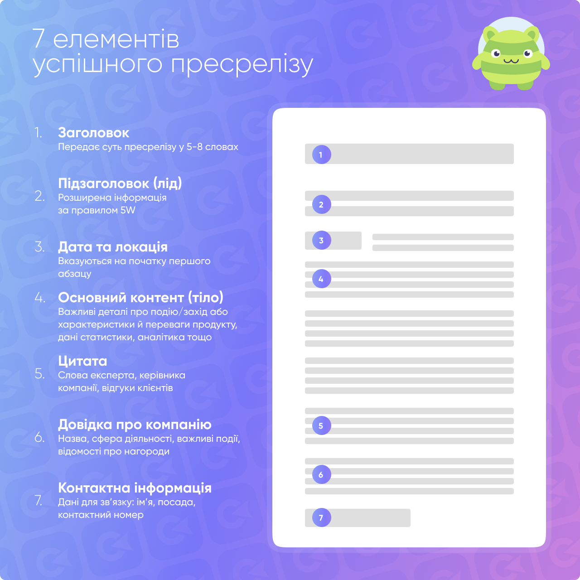
Він має характерні ознаки:
- обсяг складає від 1000 до 2000 символів (це приблизно 400-500 слів);
- містить 1-2 тематичні лінки;
- подає актуальний, унікальний контент, цінний та важливий для читача.
Такий матеріал публікується на трастових майданчиках. Розміщується в спеціальних рубриках «Пресреліз» або «Новини» у новинних ЗМІ та місцевих медіа. Сьогодні це не просто форма подачі інформації, а ще й один із дієвих інструментів просування сайту, що дозволяє отримати трафік та покращити ранжування у пошукових системах.
Пресреліз — це не просто спосіб взаємодії з медіа та громадськістю. Дистрибуція якісного, унікального, важливого для аудиторії контенту допоможе також досягти таких цілей, як:
- залучення цільової аудиторії;
- покращення відвідуваності сайту;
- отримання реферального трафіку, лідів;
- отримання зворотного посилання з трастового ресурсу;
- нарощування зовнішньої посилальної маси;
- покращення іміджу бренду;
- підвищення його впізнаваності;
- формування довіри до компанії.
Правильно оформлений матеріал — один зі способів отримання посилання на авторитетному сайті, що є поширеним методом лінкбілдингу. Якісний майданчик високо ранжується пошуковою системою, адже пропонує достовірну, релевантну, унікальну, цінну для читача інформацію, характеризується високим трафіком, позитивною його динамікою, часто ще й солідним віком домену та низкою інших важливих параметрів.
Щоразу, як інформація про вас з’являється у надійних ресурсах зі згадкою у вигляді лінка на ваш сайт, ви отримуєте зворотне посилання. А це напряму впливає на його просування, покращення трасту та підвищення популярності.
Важлива перевага пресрелізу як методу лінкбілдингу та SEO-просування — економічність: ви можете отримати значну вигоду від розміщення матеріалу на авторитетній платформі, інвестувавши відносно невеликі кошти.
Тож як написати пресреліз, щоб досягнути бажаного ефекту? Перш за все варто оцінити релевантність теми зазначеному формату. Якщо плануєте розповісти аудиторії про запуск нового продукту чи його оновлення, про зміни у діяльності компанії, створення партнерства з іншим гравцем ринку або запланований захід, він ідеально підійде для розповсюдження такого типу інформації.

Структура пресрелізу
Шаблон пресрелізу містить такі основні складові:
- заголовок;
- підзаголовок (лід);
- основний зміст;
- цитата експерта/фахівця;
- довідка.
Журналістський пресанонс повинен також містити інформацію про місце та дату публікації, що вказуються на початку основної частини, й контактні дані для зв’язку в кінці публікації.
Стандартну структуру зазвичай представляють у вигляді оберненої піраміди, всі елементи якої йдуть від більш важливих до менш значущих:
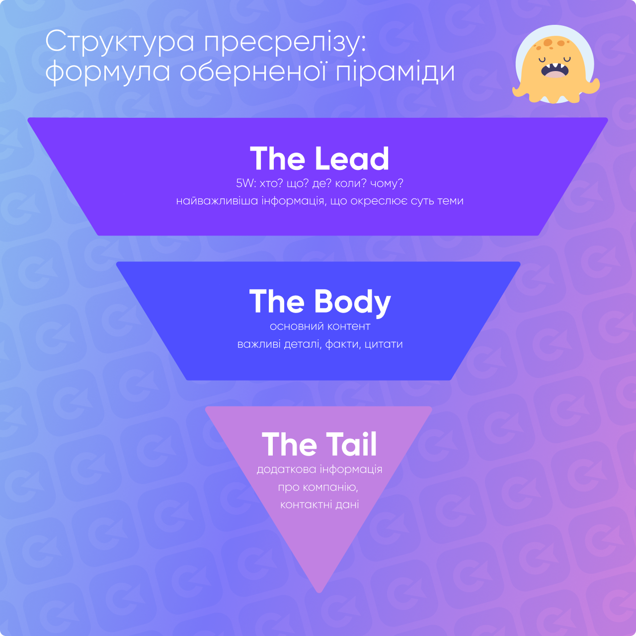
У вступній частині варто додати більше деталей та розкрити основну ідею. Для цього використовується метод «5W», що відповідає 5 прислівникам англійської мови: who? what? where? when? why?, тобто «хто? що? де? коли? чому?». Обсяг цього структурного блоку — 300-400 символів, тобто 2-3 речення.
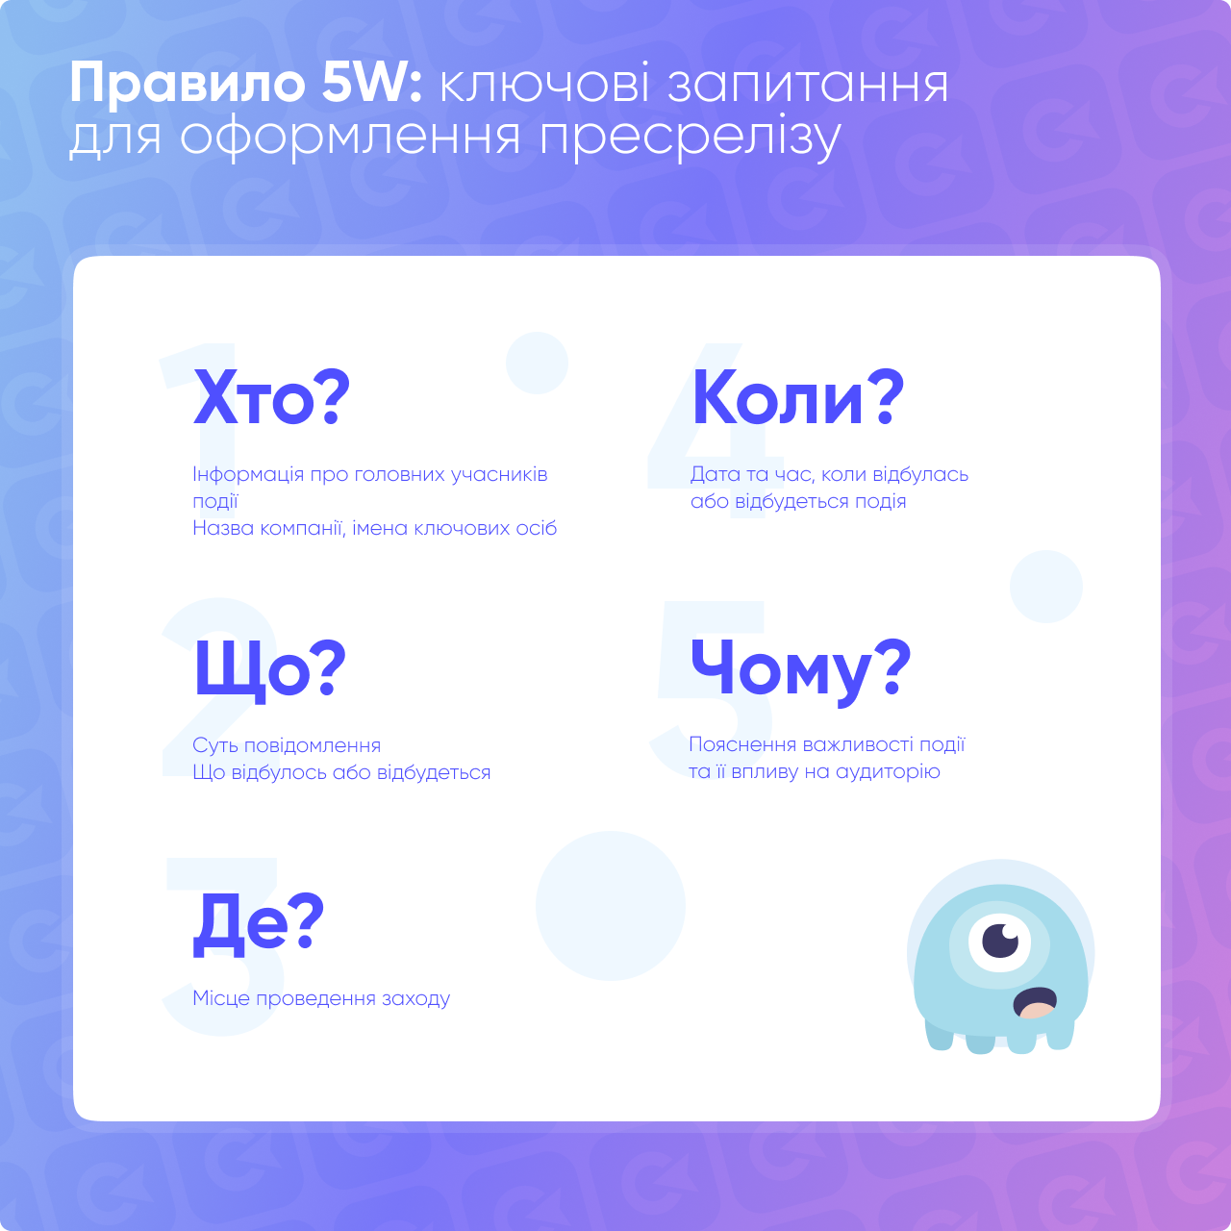
У ліді потрібно розкрити важливу для читача інформацію.
Розрізняють декілька основних видів пресрелізів:
- анонс — оголошення про важливі заходи, що будуть відбуватись найближчим часом (виставки, конференції), запуск нової лінійки продукції;
- новина — фіксація події, що відбулась у минулому, оформлена в офіційному стилі;
- інформаційне повідомлення — розповідь про ребрендинг, актуалізація інформації про товари та послуги тощо.
Безліч новинних сайтів та ЗМІ мають окремі рубрики для пресрелізів. При цьому публікації різних видів мають деякі відмінності щодо оформлення та змісту інформації.
Успішний пресреліз повинен містити цікавий, актуальний, грамотно сформульований, правильно структурований та цінний контент. Щоб його створити, рекомендуємо дотримуватись наступних рекомендацій:
- Дотримуйтесь основного шаблону: заголовок → лід → тіло+цитата → довідка про компанію.
- Орієнтуйтесь на цільову аудиторію майданчика, для якого призначена піар-стаття. Використовуйте зрозумілу тематичну лексику.
- Перевіряйте текст на орфографічні, пунктуаційні, граматичні помилки. Для цього можна використовувати спеціальні безкоштовні розширення та ресурси: LanguageTool, Spell Checker for Chrome, OnlineCorrector чи будь-які інші.
- Особливу увагу зверніть на унікальність тексту. Вона повинна бути не нижче 75%. Для перевірки підійдуть сервіси Copywritely, Plagiarism Detector чи, до прикладу, Unicheck.
- Пишіть коротко та по суті: видаляйте все, без чого текст не стане гіршим. Найкращі пресрелізи містять фактаж, аналітичні дані без води та смислового сміття.
- Підкреслюйте актуальність та цінність контенту. Корисно додати у заголовок згадку поточного року, тригерні слова «рекомендації», «поради», «приклади/зразки», «гайд», «топ» тощо. Чудовим рішенням буде наповнення статті цитатами експертів.
- Доповнюйте інформацію відповідними ілюстраціями, аналітикою. Якісні медіаматеріали (зображення, відео, гіфки, скріни, банери, інфографіки) виділяють публікацію на фоні інших, роблять її візуально привабливішою.
- Пишіть цікаво та живо. Тільки так ви зможете втримати увагу читача.
- Структуруйте інформацію: розділяйте текст на абзаци, додавайте марковані, нумеровані списки. Ці блоки потрібні для кращого сприйняття інформації.
- Зверніть увагу на майданчик, на якому планується розміщення: ознайомтесь з його тематикою та зразками пресрелізів, уже опублікованими на сайті.
Важливі атрибути кожного пресрелізу — анкор та посилання. Вони допомагають збільшити охоплення, залучити цільовий трафік та нарощувати посилальну масу. Це, фактично, серце тексту, адже за обраним запитом відбувається просування певної сторінки вашого проєкту.
Ми зібрали топ порад, як органічно вписати анкор:
- У тексті може міститись до 2 посилань, однак не варто давати їх на одну і ту ж сторінку. Розміщувати їх потрібно на відстані 300-400 слів один від одного, тобто один на початку, інший, до прикладу, в передостанньому абзаці.
- Ідеально, якщо анкор буде розміщений у першому або другому абзаці публікації.
- Не рекомендовано залишати його на початку чи в кінці речення. Краще вписати по середині, оточивши текстом.
- Зверніть увагу на грамотну побудову речення, в якому міститься анкор. Інформація у ньому повинна за логікою та змістом відповідати посиланню.
- Сам анкор має бути читабельним та зрозумілим.
- Посилання можна прив’язати до ключових запитів, за якими ви плануєте ранжуватись (тобто прямих комерційних анкорів), або безанкорних фраз на зразок урла чи адреси сайту, назви бренду або слів «тут», «дізнатись більше», «джерело» та ін.
Пресреліз, за умови дотримання основних правил написання, допоможе розповісти про вас аудиторії, залучити трафік та покращити ранжування сайту. При правильному підборі сайту-донора та розміщенні на ньому публікації ви отримуєте вічне посилання за доступну разову оплату.
Перш ніж писати пресреліз, варто визначитись з майданчиком для його розміщення, адже так він стане потужним інструментом для просування, підвищення репутації компанії та залучення нових клієнтів. У цьому допоможе біржа прямої реклами Коллаборатор.
Серед головних переваг Коллаборатора:
- Каталог з більш ніж 19 000 майданчиків та понад 35 тематичних категорій.
- Зручна система фільтрації: швидкий пошук медіа за країною, регіоном, містом та іншими параметрами.
- Офіційна інтеграція з Ahrefs та Serpstat.
- Безкоштовне страхування на 3 місяці від видалення та неіндексації.
Обирайте трастові сайти з релевантним контентом та високою відвідуваністю з-поміж доступних варіантів, при цьому звертайте увагу на показник DR (Domain Rank), трафік на місяць та швидкість розміщення матеріалу. Ці та інші параметри підтверджені авторитетними сервісами Ahrefs, Majestic, Moz, Google Analytics, Similarweb.
Постреліз (англ. Post-release) - коротке інформаційне повідомлення для преси. Пост-реліз пишуть і розповсюджують тоді, коли виникає нагальна потреба оперативно й широко поінформувати населення через ЗМІ щодо певної події, новини тощо.
Бекгра́ундер - (англ. backgrounder, англ. background — тло, фон, задній план, англ. back — позаду і ground, давньоангл. grund — дно, основа, земля) (інформаційний лист) — документ з інформацією поточного, фонового характеру про організацію, її історію, діяльність, основні досягнення, опис продуктів, послуг, статистичні дані, біографію керівників тощо, яку регулярно надсилають у засоби масової інформації
На відміну від пресреліза, бекграундер не містить у собі першорядних чи сенсаційних повідомлень. Це поточна, фонова інформація, що є можливим доповненням до пресреліза
Основна мета бекграундера — інформувати та надавати об’єктивні відповіді на можливі питання співробітників засобів масової інформації та інших зацікавлених сторін після прочитання пресрелізу, щоб отримати додаткові факти, необхідні для створення повноцінного матеріалу.
Бекграундер повинен бути чітким, логічно структурованим, лаконічним, без використання складних термінів, жаргону, містити актуальну та перевірену інформацію відповідно до потреб, інтерес, рівня знань цільової аудиторії. Він може бути присвячений усій організації або окремому її продукту, послузі чи події. Завжди присвячений одній темі. Структура бекграундера може варіювати залежно від конкретної організації, ситуації або потреб комунікації. Вона може передбачати такі елементи: заголовок, вступна частина, історія організації, продукти або послуги, які надає організація, ключові факти, біографії керівників, додаткова інформація
Структра бекграундера: Рік заснування компанії. Основні етапи розвитку. Історій і легенд. Стан компанії на даний момент. Інформація про послуги і товари. Спонсори, нагороди, досягнення. Плани на майбутнє та перспективи. Чому компанія досягла успіху
Приклад:
Компанія "Фокстрот. Техніка для дому" заснована 1 вересня 1994 р. і сьогодні є безумовним лідером українського ринку з оптового та роздрібного продажу аудіо-, відео-, побутової техніки та електроніки в мережевому сегменті. Станом на 11 березня 2024 р. торгова мережа "Фокстрот. Техніка для дому" включає 206 магазинів в 20 обласних і 56 районних центрах загальною площею 154 067 кв. м. З 2007 р. компанія вийшла на міжнародну арену . У 2024 р. національна компанія "Фокстрот. Техніка для дому", що впевнено посідає місце лідера на ринку аудіо-, відео-, побутової техніки, відзначає свій 30-й день народження впровадженням нової програми лояльності "Програма комфорту". З 2007 р. основним акцентом для компанії "Фокстрот. Техніка для дому" стала клієнтоорієнтовна позиція, розвиток відповідного сервісу і, як наслідок, упровадження на українському ринку якісно нового рівня обслуговування. Упродовж двох років активно розробляється стратегія клієнто-орієнто-ваного сервісу, впроваджується "Програма комфорту", організовано єдиний Контакт-центр, створено унікальну для ринку групу по роботі з рекламаціями. Запроваджені заходи при збереженні традиційних цінових переваг дали змогу компанії "Фокстрот" досягти довгострокової лояльності покупців. У саму суть іміджевої кампанії закладено не абстрактні емоційні посилання, а реальні раціональні переваги, які є запорукою підвищення стандартів обслуговування на роздрібному ринку побутової техніки та електроніки, що підтверджується слоганом "Фокстрот. Світ комфорту відкривається тут". "Фокстрот. Техніка для дому" - компанія міжнародного рівня. Вона активно і стрімко втілює в життя свої плани, доводить обгрунтованість своїх амбіцій і підтверджує статус лідера.
це основна фактична інформація про конкретну людину
Біографія. По іншому - це заява для преси. Цей інформаційний документ призначений для випадків, коли керівництво організацій, публічні політики або громадські діячі хочуть публічно висловити свою позицію з тієї або тієї темі. Ухвалення рішення про офіційну заяву для преси пов’язане з такими ситуаціями, коли події, що відбуваються, можуть вплинути на репутацію організації, партії або людини. Заява для преси може мати наступальний, оборонний характер або служити для запобігання небажаним подіям.
Факт-лист і факт-довідка призначені для того, щоб надати довідкову інформацію про підприємство, його продукцію та послуги. Такі документи мають 1-2 сторінки і використовуються для подання відомостей, що містять велику кількість фінансової, технічної інформації, графіків і таблиць. Принципової різниці між факт-листом і факт-довідкою немає. Однак вважається, що у факт-листі надається більше описової інформації у формі тексту. Факт-довідка взагалі може бути без описової частини. Проте ці розмежування є умовними. Залежно від аудиторії, для якої подаються ці документи, вони матимуть більше або менше професійних відомостей
Лист - це писаний короткий текст розміром в одну-дві сторінки, призначений для повідомлення про що-небудь, спілкування з кимось на відстані, а також відповідна поштова кореспонденція
Цікава стаття (feature) - це матеріал розважального плану, пов'язаний з діяльністю організації, який готується з метою його можливої публікації в ЗМІ.
Авторська стаття (by-liner) - це така стаття, яка готується PR-фахівцем і представляється в ЗМІ за підписом керівника. Деякі з високих посадовців самі пишуть матеріали на актуальні теми і регулярно публікуються в ЗМІ. Авторська стаття є дуже хорошим засобом заявити про свою позицію і про власне розуміння існуючих в суспільстві проблем.
Оглядова стаття (round-uparticle) - багато видань регулярно друкують огляди різних сфер політичного і економічного життя суспільства. PR-фахівці використовують кореляцію і попадання в заявлені образи при представленні інформації про свою організацію. Така техніка є хорошим способом забезпечення паблісіті.
Інтерв’ю - однією з найпоширеніших форм подачі матеріалу в ЗМІ. Бесіди з лідерами думок, підготовлені PR-фахівцями, охоче використовуються провідними виданнями. Для ЗМІ інтерв’ю є інформацією з перших рук стосовно проблем, які хвилюють суспільство, інформацією, яка йде від осіб, компетентних в певній галузі. Важливу роль виконує і особиста привабливість для читачів лідерів думок.
Види
Залежно від поданих фактів розрізняють:
інтерв 'ю-факт (важлива та необхідна інформація, якою володіє той, хто дає відповіді на запитання) та інтерв 'ю-думку (мова йде про щось загальновідоме, однак той, з ким проводиться інтерв' ю, має право на свою власну думку щодо оцінки ситуації та її озвучує.
Залежно від кількості учасників і ролі в інтерв' ю кожного з них:
інтерв'ю-монолог - людині задається одне важливе запитання, яке потребує докладної і дуже ґрунтовної відповіді; інтерв'ю-діалог - бесіда в питаннях і відповідях; групове інтерв'ю - дискусія, в якій беруть участь кілька гостей; інтерв'ю-замальовка - передбачає більш активну роль журналіста, який не тільки пропонує запитання, але й висловлює свій погляд
Залежно від змістовного наповнення інформації, що подається:
протокольні (для отримання офіційних роз'яснень з певних питань політики держави), інформаційні (має за мету отримання певних відомостей та думок), інтерв' ю-портрети (всебічне розкриття сутності певної людини)
Корпоративні PR-документи компанії
Корпоративні газети і журнали. Основні цілі корпоративного видання можна сформулювати так:
створення корпоративного духу, відчуття, що компанія — це одна велика „сім’я”
- створення корпоративного духу, відчуття, що компанія — це одна велика „сім’я”
- інформування службовців про діяльність компанії, її успіхи і проблеми
- роз’яснення основних рішень керівництва
- розповідь про кращих рядових працівників підприємства і менеджерів
- зворотний зв’язок зі службовцями за рахунок листів редакторові корпоративного видання
Прес-конференція - захід, на який запрошуються представники мас-медіа з метою повідомлення про яку-небудь подію, що відбувається на підприємстві, в організації, та її обговорення. На прес-конференції журналісти мають змогу задати будь-яке запитання в межах окресленої теми.
Прес-конференція має тривати не більше 1,5 години, оскільки подальша робота стає непродуктивною. Тому починають цей захід короткою доповіддю на 5-10 хвилин із тим, щоб ознайомити аудиторію з інформаційним приводом, а потім переходять до надання відповідей на запитання журналістів. Від організації можуть бути зроблені й кілька доповідей, однак у будь-якому разі перша доповідь - вступна, решта (3-4) - у формі коментарів, уточнень, роз'яснень тривалістю до 5 хвилин.
Брифінг - зустріч офіційних осіб із представниками ЗМІ, на якій стисло викладається офіційна позиція з певного питання або узгоджена сторонами, що брали участь у міжнародних переговорах, засіданнях, конференціях, інформація про їх перебіг. Найчастіше брифінг - це захід, на який запрошуються представники мас-медіа для повідомлення їх про яку-небудь екстра-неординарну подію, що відбулася на підприємстві, або заяви керівництва певної організації щодо чогось, висловлювання позиції керівництва/окремої особи відносно яких-небудь подій
Промова, виступ - публічний виступ перших осіб підприємства перед громадськістю з метою її інформування про події, які відбуваються на ньому, озвучення певних позицій, представлення тощо
При визначенні теми виступу потрібно враховувати наступні моменти:
1. Обирайте тему, яка відповідає вашим пізнанням і інтересам
2. Підбирайте доречну тему для умов сьогодення і аудиторії
3. Складання плану
4. Матеріал можна й треба добирати з різних джерел
5. Робота над конспектом
6. Репетиція
Етапи підготовки тексту виступу
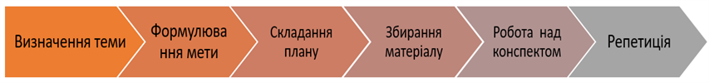
Правило 7 хвилин
Уважно розрахуйте таймінг виступу. Чому саме 7 хвилин? Це ідеальний час для змістовної доповіді та утримання уваги публіки. Уникайте довгого вступу та складних мовних оборотів – вони важко сприймаються на слух.
Якщо ви розумієте, що відведеного часу не вистачить, підготуйте роздатковий матеріал (розрахунки, приклади, додаткові тези). Це дозволить вкластися в регламент і не нехтувати підбиттям підсумків. Отже, сім хвилин на виступ. Час пішов!
Перша хвилина: захопіть увагу
Друга хвилина: розкажіть про головне
Третя-шоста хвилини: надайте переконливі аргументи
Сьома хвилина: підбийте підсумки
Копірай́тинг (англ. copywriting — це сполучення слів «copy» — рукопис, текстовий матеріал та «writing» — написання) — професійна діяльність, написання рекламних і презентаційних текстів (реклама (пряма або прихована) товару, компанії, послуги тощо).
Спічрайтинг (від агл «speech» - промова, та «writing» - написання) – це специфічна PR-технологія, що представлена у вигляді техніки підготовки та написання PR-тексту, що призначений для усного виконання, а також консультування промовця із організації публічного виступу.

